深 圳 大 学 实 验 报 告

课程名称： Python程序设计

实验项目名称： 实验 3: 列表、元组的应用

学院： 计算机与软件学院

专业： 计算机科学与技术

指导教师： 潘浩源

报告人：沈晨玙 学号：2019092121 班级： 19计科国际

实验时间： 2021.3.31

实验报告提交时间： 2021.3.31

教务部制
实验目的与要求：
（1）实验报告提交截止日期：2021.04.01， 23:59pm，迟交扣 20%，缺交 0 分。
（2）实验报告内容包括：解决问题的思路与方法（如代码的解释）、遇到的问
题以及收获（简单描述即可）、代码运行结果的展示。
- 实验报告提交方法：blackboard。
- 提交要求：实验报告+源代码，打包上传，命名：学号_姓名_实验报告_3。
- 禁止抄袭，一经发现 0 分处理（包括抄袭者和提供代码或实验报告者）！
方法、步骤：
实验过程及内容：
Problem 1：
查找最大元素的索引：编写函数 indicesOfLargestElement(list)，输入整数列表
list, 返回 list 中最大元素所有的索引，索引以列表形式返回。

思路：遍历列表，将每一个元素与列表的最大值进行比较，如果相等，则将下标加入到答案列表之中
for x in range(len(list)):
if list[x] == max(list):
ans.append(x)

Problem 2：
合并两个排序的列表：编写函数 merge(list1, list2)，将两个排序好的整数列表
合并到一个新的排序列表中，返回这个新的列表。

思路1：想利用extend()方法合并两个列表，然后利用sort()函数对于列表进行排序。
list1.extend(list2)
list1.sort()

思路2：利用双指针指向两个列表首元素，比较元素大小，将较小元素插入答案列表，并且列表整体向前移动。重复以上操作，直到一个列表全部插入答案列表。
while list1 and list2:
if list1[0] > list2[0]:
ans.append(list2[0])
del list2[0]
else:
ans.append(list1[0])
del list1[0]
然后将剩余未插入元素利用extend方法插入末尾。
if len(list1) > 0:
ans.extend(list1)
elif len(list2) > 0:
ans.extend(list2)
注：因为原列表是有序的，所以如此操作之后一定是有序的。如果原列表无序，需要对其先排序再插入。

Problem 3：
子列表：编写函数 match_pattern(list1, list2)，仅当 list2 是 list1 的子列表时返回 True。

思路：利用切片遍历list1中所有长度与list2长度相同的列表，然后依次比较二者是否相同。
for i in range(len(list1)-len(list2)+1):
if list1[i:i+len(list2)] == list2:
return True

注：1. 当list2长度大于list1长度时，一定不可能，直接返回False
if len(list2) > len(list1):
return False
- 循环次数为len(list1)-len(list2)+1次，防止列表越界。

Problem 4：
模式识别-四个连续相等的数字：编写函数 isconsecurivefour(list1)，用于测试列表 list1 中是否有四个连续相等的数字。编写测试程序，提示用户输入一系列整数，返回 True/False，表示是否包含四个连续相等的数字。

思路：利用切片遍历list1中所有长度为4的列表，然后依次进行检查。
如果在该列表中，首元素出现4次，则说明正确。
for i in range(len(list1)-3):
if list1[i:i+4].count(list1[i]) == 4:
return True

注：1. 循环次数为len(list1) - 3次，防止列表越界。
2. 数据的输入方式为以“，”拆分字符串，变成字符串列表。
list = input().split(',')
然后利用列表推导式将字符串转换为整型。
list = [int(list[i]) for i in range(len(list))]

Problem 5：
“几乎对称”列表：如果在一个非对称列表中，我们交换任意两个元素之后，列表是对称的，则把这个列表称为“几乎对称”列表。例如，列表 lst=[1, 2, 1, 2]是几乎对称的，因为交换lst[2]和lst[3]之后，得到对称的列表[1,2,2,1]。编写函数 is_almost_symmetric(lst), 仅当列表 lst 是几乎对称列表时，返回 True。

思路：穷举所有交换的可能性，然后对比反转列表与原列表是否相同。
for i in range(len(list1)):
for j in range(i+1, len(list1)):
temp = list1[:]
temp[i], temp[j] = temp[j], temp[i]
if temp == temp[::-1]:
return True, i, j
注：1. 如果原列表是对称列表，直接返回false
if list1 == list1[::-1]:
return False
2. temp不可以直接 = list1，这样操作的话是浅复制，做完交换操作会同时操作原列表，对判断产生影响
temp = list1[:]

Problem 6：
(1) 下面代码是否正确？解释原因。
t = (1, 2, 3)
t.append(4)
t.remove(0)
t[0] = 1

答：错误
第一行中将t定义为了turple数据类型，元组中的数据一旦定义就不允许更改，所以元组没有append()、extend()、remove()、pop()、insert()等方法，无法向元组中添加元素。

- 下面代码是否正确？解释原因。
t1 = (1, 2, 3, 7, 9, 0, 5)
t2 = (1, 2, 5)
t1 = t2

答：正确。
语法层面并没有错误，需要注意的是此时t1和t2是同一个对象。

- 切片：测试下面代码，解释输出的结果。
t = (1, 2, 3, 7, 9, 0, 5)
print(t[3])
print(t[1: 3])
print(t[-1:-3])
print(t[-1:-3:-1])
print(t[-1:: -3])
print(t[: -1: 3])
print(t[3: -1: 3])
print(t[3: -1: -3])

答：（元素计数从0开始）
- t[3] = 7
取列表第3个元素 7。

- t[1: 3] = (2, 3)
取列表第1-2个元素。

- t[-1:-3] = ( )
因为要向后取元素，倒数第一个元素在倒数第三个元素之后，所以取不到元素。

- t[-1:-3:-1] = (5, 0)
取列表倒数第1到倒数第2个元素

- t[-1:: -3] = (5, 7, 1)
从列表倒数第1个元素开始向前隔3取元素，即取第6，3，0个元素

- t[: -1: 3] = (1, 7)
从列表头开始向后隔3取元素（不包含倒数第一个元素及之后元素），即取第0，3个元素

- t[3: -1: 3] = (7,)
从列表第3个元素开始向后隔3取元素（不包含倒数第一个元素及之后元素），即取第3个元素

- t[3: -1: -3] = ( )
因为要向前取元素，第三个元素在倒数第一个元素之前，所以取不到元素。

数据处理分析：
Problem 1：
代码：
def indexOfLargestElement(list):
ans = []
for x in range(len(list)):
if list[x] == max(list):
ans.append(x)
return ans

print(indexOfLargestElement([2, 1, 3, 1, 3]))
结果：
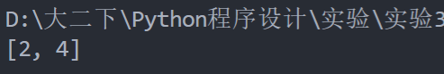
Problem 2：
代码：
def merge_1(list1, list2):
list1.extend(list2)
list1.sort()
return list1

def merge_2(list1, list2):
ans = []
while list1 and list2:
if list1[0] > list2[0]:
ans.append(list2[0])
del list2[0]
else:
ans.append(list1[0])
del list1[0]
if len(list1) > 0:
ans.extend(list1)
elif len(list2) > 0:
ans.extend(list2)

return ans

print(merge_1([2, 4, 7, 8, 11], [1, 4, 5, 6]))
print(merge_2([2, 4, 7, 8, 11], [1, 4, 5, 6]))

结果：
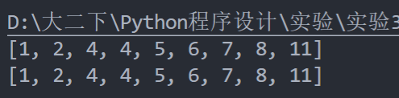
Problem 3：
代码：
def match_pattern(list1, list2):
if len(list2) > len(list1):
return False
for i in range(len(list1)-len(list2)+1):
if list1[i:i+len(list2)] == list2:
return True
return False

list1 = [4, 10, 2, 3, 50, 100]
list2 = [3, 2, 50]
list3 = [2, 3, 50]
list4 = [2, 3, 40]
print(match_pattern(list1, list2))
print(match_pattern(list1, list3))
print(match_pattern(list1, list4))
结果：
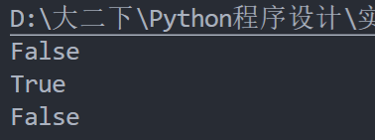
Problem 4：
代码：
def isconsecurivefour(list1):
for i in range(len(list1)-3):
if list1[i:i+4].count(list1[i]) == 4:
return True
return False

list = input().split(',')
list = [int(list[i]) for i in range(len(list))]
if isconsecurivefour(list):
print("包含四个连续相等的数字")
else:
print("不包含四个连续相等的数字")
结果：
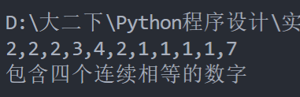
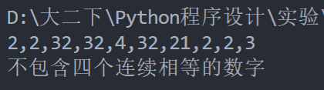
Problem 5：
代码：
def is_almost_symmetric(list1):
if list1 == list1[::-1]:
return False, None, None
for i in range(len(list1)):
for j in range(i+1, len(list1)):
temp = list1[:]
temp[i], temp[j] = temp[j], temp[i]
if temp == temp[::-1]:
return True, i, j
return False, None, None

list1 = [1, 2, 2, 3, 7, 1]
bool, i, j = is_almost_symmetric(list1)
if bool:
print("{}是“几乎对称”列表，交换第{}和第{}个元素".format(list1, i+1, j+1))
else:
print("{}不是“几乎对称”列表".format(list1))

结果：
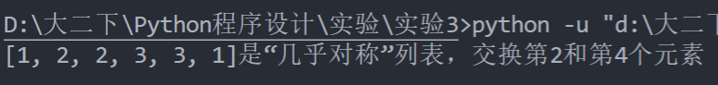

Problem 6：
结果：
见上一部分的分析。
深圳大学学生实验报告用纸

实验结论：
本次实验了解并实践了关于list与turple的一些操作。实验过程中被浅赋值卡住过，要注意python语法之中的赋值语句可能对应id相同的对象，容易产生无操作，需要仔细去调试。
另外，切片操作以及列表推导式可以极大程序的简化代码、提高可读性，需要进一步的练习训练。

指导教师批阅意见：

成绩评定：

指导教师签字：
年 月 日
备注：
注：1、报告内的项目或内容设置，可根据实际情况加以调整和补充。
2、教师批改学生实验报告时间应在学生提交实验报告时间后10日内。

